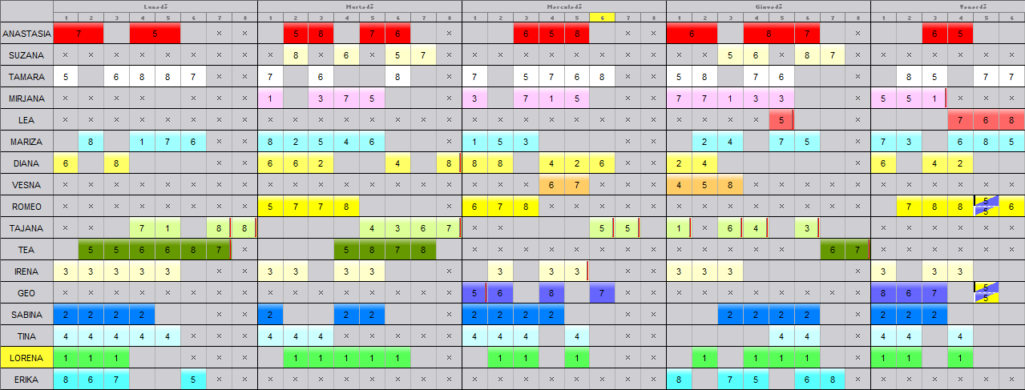

**ORARIO A.S. 2019-2020**

